仁脈2.0 TextIn BizCARD利用マニュアル
最終更新日:2022/11/01

はじめに

仁脈2.0 TextIn BizCard利用における注意事項
- kintoneのアプリ設定に必要な用語や操作方法に関しては、kintoneのヘルプよりご確認ください。

必要なファイルと情報

項目 | 説明 | 取得元
ライセンスキー | お客様環境を識別するためキー情報。 | 販売元の会社よりご確認ください。
接続先 URL | https://jinmyaku2.transagent.cn
プラグインファイル | 「jinmyaku2.0-bizcard-plugin-x.x.x.zip」 | 販売元の会社よりご確認ください。

プラグインの設定

プラグインのインストール
kintoneシステム管理画面にて「jinmyaku-textin-bizcard-plugin-x.x.x.zip」をインストールします。

アプリの事前設定
仁脈2.0 TextIn BizCardを利用するアプリの設定画面より事前設定を行います。

連携フィールドの用意
に下記のフィールドを用意します。
準備するフィールド※1 | フィールドタイプ | 必須
名刺画像保存先 | 添付ファイル | 必須
各種連携項目：氏名、役職、email、携帯番号、SNS、社名、部署名、国、地域、住所、電話番号、FAX、URL、備考、解析rawデータ | 文字列（1行）  文字列（複数行） | 任意
CamCardファイル名、CamCard連携状態、CamCard更新timestamp | 文字列（1行） | ※2
※1フィールド名、フィールドコードは任意
※2 CarmCard連携をする場合は必須

表示形式「カスタマイズ」の一覧作成
一覧の設定画面より下記の条件に従って、一覧を作成してください
- 一覧名：任意
- レコード一覧の表示設定；カスタマイズ
- 一覧を表示する範囲：PC版とモバイル版で表示する

アプリの更新
上記作業が完了したら「アプリの更新」ボタンをクリックしてアプリ更新を反映させてください。

プラグインの設定

プラグインの追加
アプリのアプリ設定->プラグイン画面より「仁脈2.0 TextIn BizCard」を追加します。

プラグインの設定
- 基本設定
基本設定タブ上で、「1.2必要なファイルと情報」「2.2.2表示形式「カスタマイズ」の一覧作成」の情報を入力します。
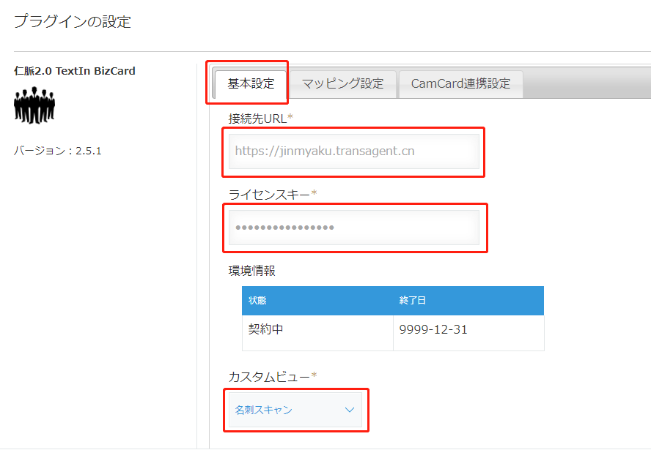
- マッピング設定
マッピング設定タブ上で、連携する項目に対し、「2.2.1 連携フィールドの用意」にて用意したフィールドを紐づけます。
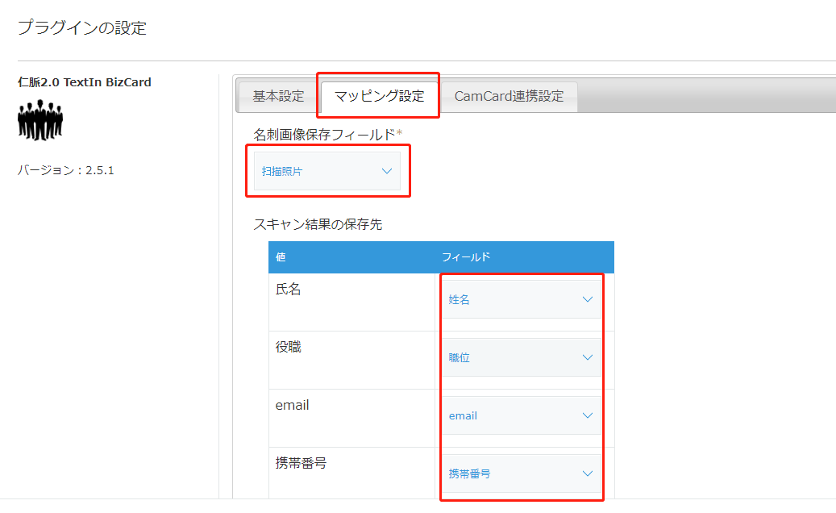
- プラグイン設定の保存
画面下部にスクロールし、「保存」ボタンをくりっくして、設定を保存します。
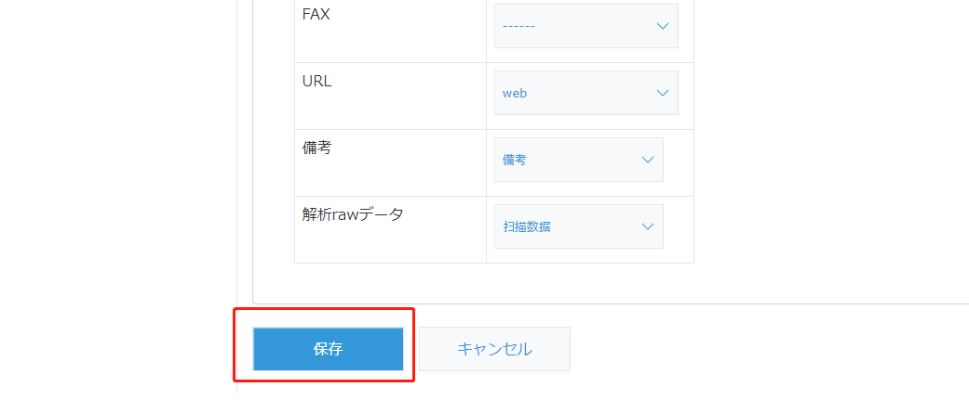
- アプリの更新
上記作業が完了したらアプリの設定画面に戻り、「アプリの更新」ボタンをクリックしてアプリ更新を反映させてください。

camcard連携
CamCard企業版を利用している場合、CamCardから名刺情報を一括でkintoneに取り込むことができます。ただし本件機能は、現時点でCamCard連携機能はα版（試作版）となりますので、下記条件をご確認の元ご利用ください。
- 正常動作を保証するものではありません。
- 予告なしに仕様変更または機能廃止の可能性があります。

CaMCARD連携設定
仁脈2.0 TextIn BizCardプラグイン設定画面の「CamCard連携」タブを開き必要な情報を入力し、設定を完了させます。
項目 | 説明
CamCard連携 | ✓を入れる
連携URL, 連携App Secret | IntSig Information Co.,Ltd（上海合合信息科技股份有限公司）に直接お問い合わせください。
CamCardファイル名、CamCard同期状態、CamCard更新timestamp | 「2.2.1 連携フィールドの用意」にて用意したフィールドを設定

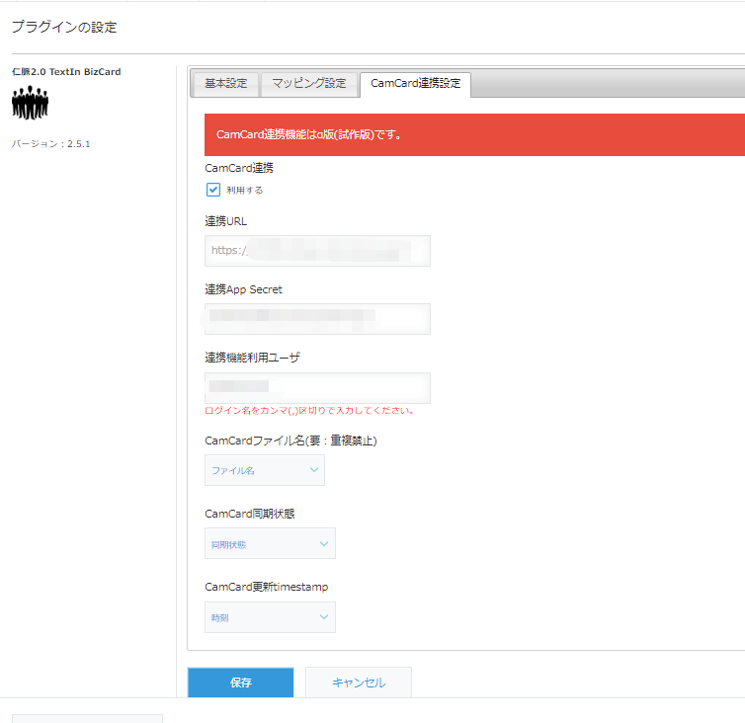

変更履歴
変更日 | 説明
2022/11/01 | 新規作成
2023/9/14 | 1.2 必要なファイルと情報を更新

